Taблица 1.
Последовательности праймеров генов PSMB2, ИЛ-2 и ИЛ-2РG,GATA-3
Table 1.
Sequences of the PSMB2, IL-2 and IL-2PG, GATA-3 gene primers

Ген  Gene | Правый праймер  Right primer | Левый праймер  Left primer | Пробы N  Probe N | Длина ампликона  Length of amplicon
PSMB2 | 5’-aggttggcagattcaggatg | 5’-agagggcagtggaactcctt | #50 | 72 нуклеотид  72 nucleotide
ИЛ-2  IL -2 | 5’-aagtgaaagtttttgctttgagc | 5’-aggccacagaactgaaacatc | #65 | 94 нуклеотид  94 nucleotide
ИЛ-2РG  IL -2РG | 5’-gctgggattcactcagttt | 5’-gacaggccacacagatgcta | #50 | 90 нуклеотид  90 nucleotide
GATA-3 | 5’-aggttggcagattcaggatg | 5’-agagggcagtggaactcctt | #71 | 68 нуклеотид  68 nucleotide

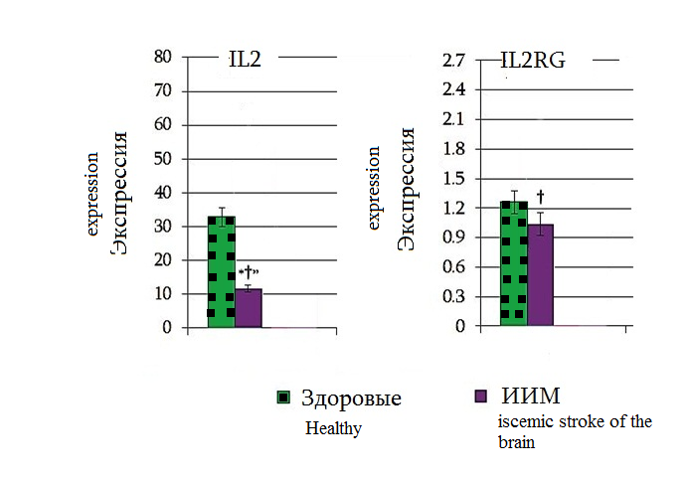
Рис.1 Уровень экспрессии ИЛ-2 и ИЛ-2RG у здоровых и болных инсультом.
Fig. 1 Level of expression of IL-2 and IL-2RG in healthy and stroke patients.

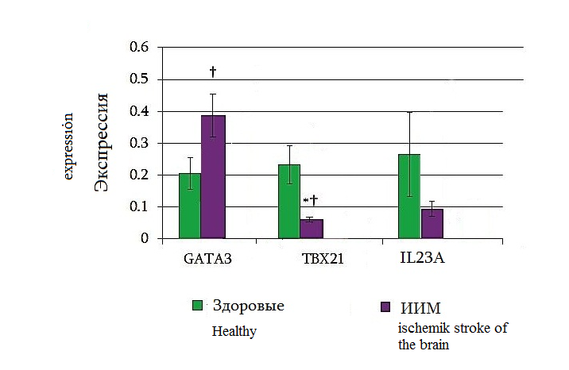
Рис.2 Уровень экспрессии CATA-3,TBX-21, IL23A у здоровых и больных инсультом
Fig.2 The level of expression of CATA-3, TBX-21, IL23A in healthy and patients with stroke

Таблица 2
Окислительная модификация белков в плазме крови у доноров и больных ишемическим инсультом(ед.опт.плот./на мг белка)(n=20)
Table 2.
Oxidative modification of proteins in blood plasma in donors and patients with ischemic stroke (unit of optical density / protein per mg protein) (n = 20)

Д л и н а в о л н ы
Wavelength
 | 356 | 370 | 430 | 530
Контроль  Control | 13,94 ± 08 | 16,0± 0,6 | 8,34± 0,5 | 3,15 ± 0,5
Инсульт  Stroke | 19,72 ± 0,9  Р<0,001 | 22,93± 0,7  Р<0,001 | 11,25 ± 0,6  Р<0,001 | 4,45 ± 0,6

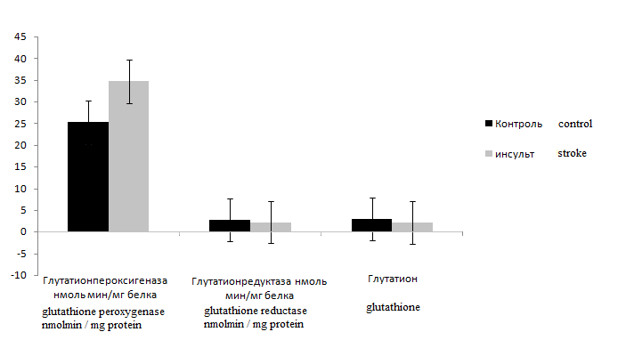

Рисунок 3. Aктивность глутатионпероксигеназы, глутатионредуктазы и концентрация глутатиона в эритроцитах у больных инсультом пациентах(n=20)
Figure 3. The activity of glutathione peroxygenase, glutathione reductase
and glutathione concentration in erythrocytes in patients with stroke patients (n = 20)

